**BAB III**

**SOLUSI YANG DIUSULKAN**

**3.1 Deskripsi Solusi**

Solusi yang diusulkan untuk mengatasi masalah yang telah diidentifikasi adalah pengembangan sistem informasi berbasis web untuk pengelolaan proposal inovasi. Sistem ini dirancang untuk menggantikan proses manual dengan alur kerja digital yang lebih terstruktur, transparan, dan efisien. Beberapa fitur utama yang akan dikembangkan meliputi:

* Pengajuan Proposal Online: Memungkinkan pengguna untuk mengajukan proposal secara digital melalui platform yang aman dan mudah digunakan.
* Evaluasi Digital: Menyediakan mekanisme penilaian yang transparan dengan fitur pelacakan status secara real-time dan otomatisasi penilaian berbasis kriteria yang telah ditentukan.
* Pelaporan dan Analisis Data: Menghasilkan laporan otomatis untuk memudahkan analisis kinerja proposal dan mendukung pengambilan keputusan berbasis data.
* Notifikasi dan Pengingat Otomatis: Memberikan notifikasi kepada pengguna tentang perubahan status proposal dan tenggat waktu yang mendekat.
* Integrasi dengan Sistem Lain: Memungkinkan integrasi dengan sistem HR dan ERP untuk memudahkan pengelolaan data secara lebih komprehensif.

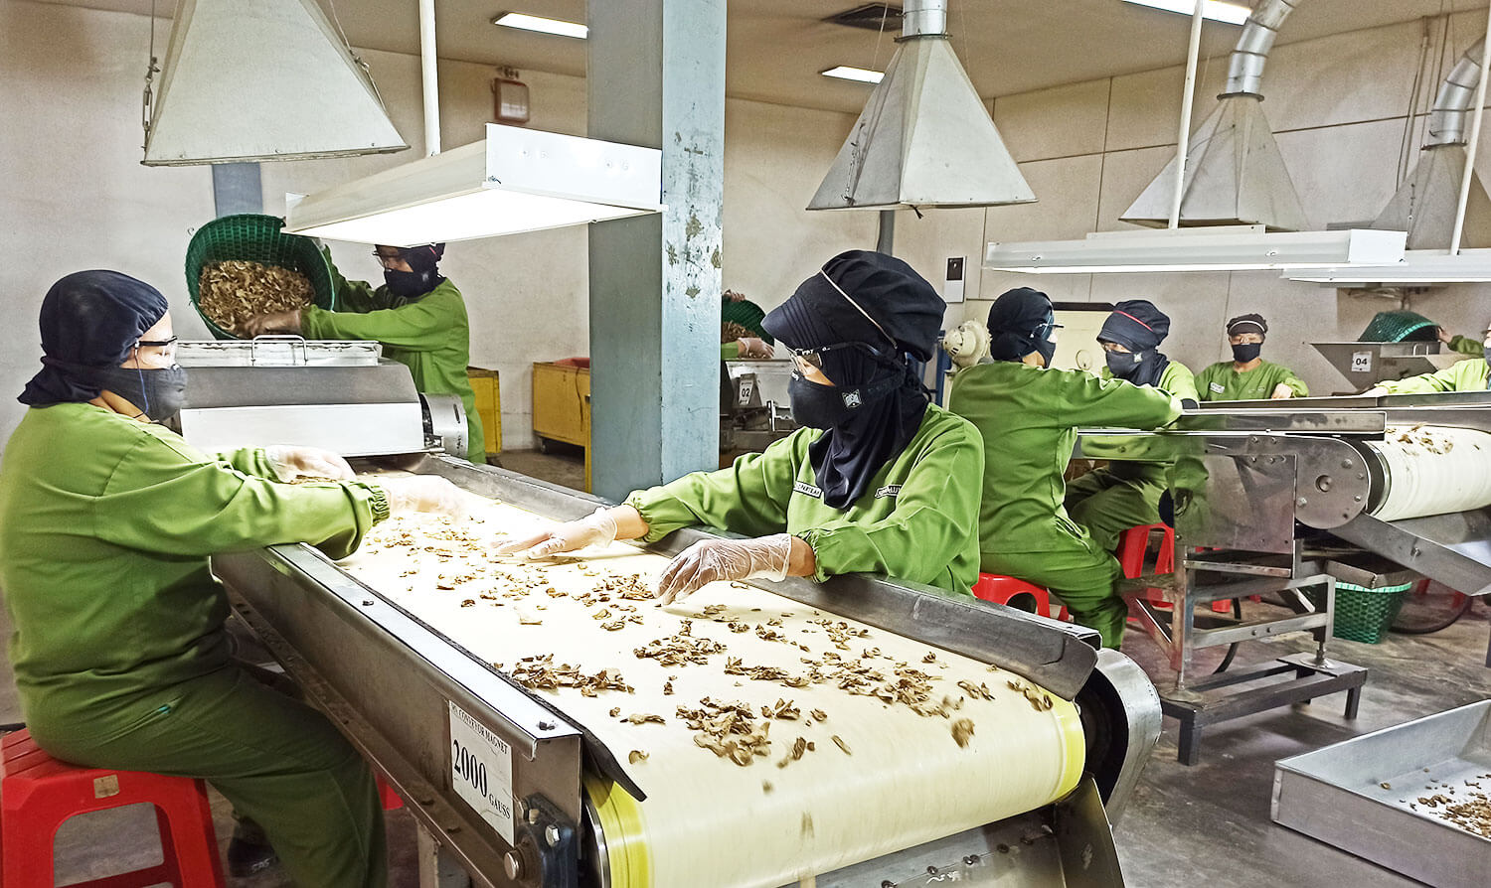

**3.2 Keunggulan Solusi**

Keunggulan dari solusi ini meliputi:

* Pengurangan Ketergantungan pada Kertas: Mengurangi biaya operasional dan dampak lingkungan melalui digitalisasi proses.
* Peningkatan Efisiensi dan Kecepatan Proses: Mempercepat pengambilan keputusan dengan menghilangkan hambatan manual.
* Transparansi dan Akuntabilitas yang Lebih Baik: Memastikan setiap langkah dalam proses evaluasi dapat dilacak dan diaudit dengan mudah.
* Penghematan Biaya Operasional: Mengurangi pengeluaran untuk pencetakan, pengarsipan, dan pengelolaan dokumen fisik.
* Fleksibilitas dalam Penyesuaian Sistem: Sistem dapat dikembangkan lebih lanjut untuk menambahkan fitur sesuai kebutuhan bisnis.
* Mendukung Inovasi Berkelanjutan: Memberikan platform yang mendorong budaya inovasi dengan menyediakan akses yang lebih mudah untuk berpartisipasi dalam pengembangan ide.

**3.3 Teknologi yang Digunakan**

Sistem akan dikembangkan menggunakan teknologi modern untuk memastikan skalabilitas, keamanan, dan kinerja yang optimal, antara lain:

* Backend: Laravel atau Node.js untuk pengelolaan logika bisnis dan pengelolaan database.
* Frontend: React.js atau Next.js untuk tampilan antarmuka yang responsif dan interaktif.
* Database: MySQL atau PostgreSQL untuk penyimpanan data terstruktur dengan dukungan relasi yang kuat.
* API Integration: RESTful API atau GraphQL untuk komunikasi antara frontend dan backend.
* Keamanan: Menggunakan protokol enkripsi SSL/TLS dan autentikasi berbasis token untuk melindungi data pengguna.
* Hosting dan Deployment: Menggunakan server cloud seperti AWS, Azure, atau DigitalOcean untuk memastikan uptime yang tinggi dan skalabilitas yang mudah.
* Analitik dan Pelaporan: Menggunakan tool seperti Google Analytics atau custom dashboards untuk pelacakan kinerja sistem dan analisis data pengguna.

